评价人员照片
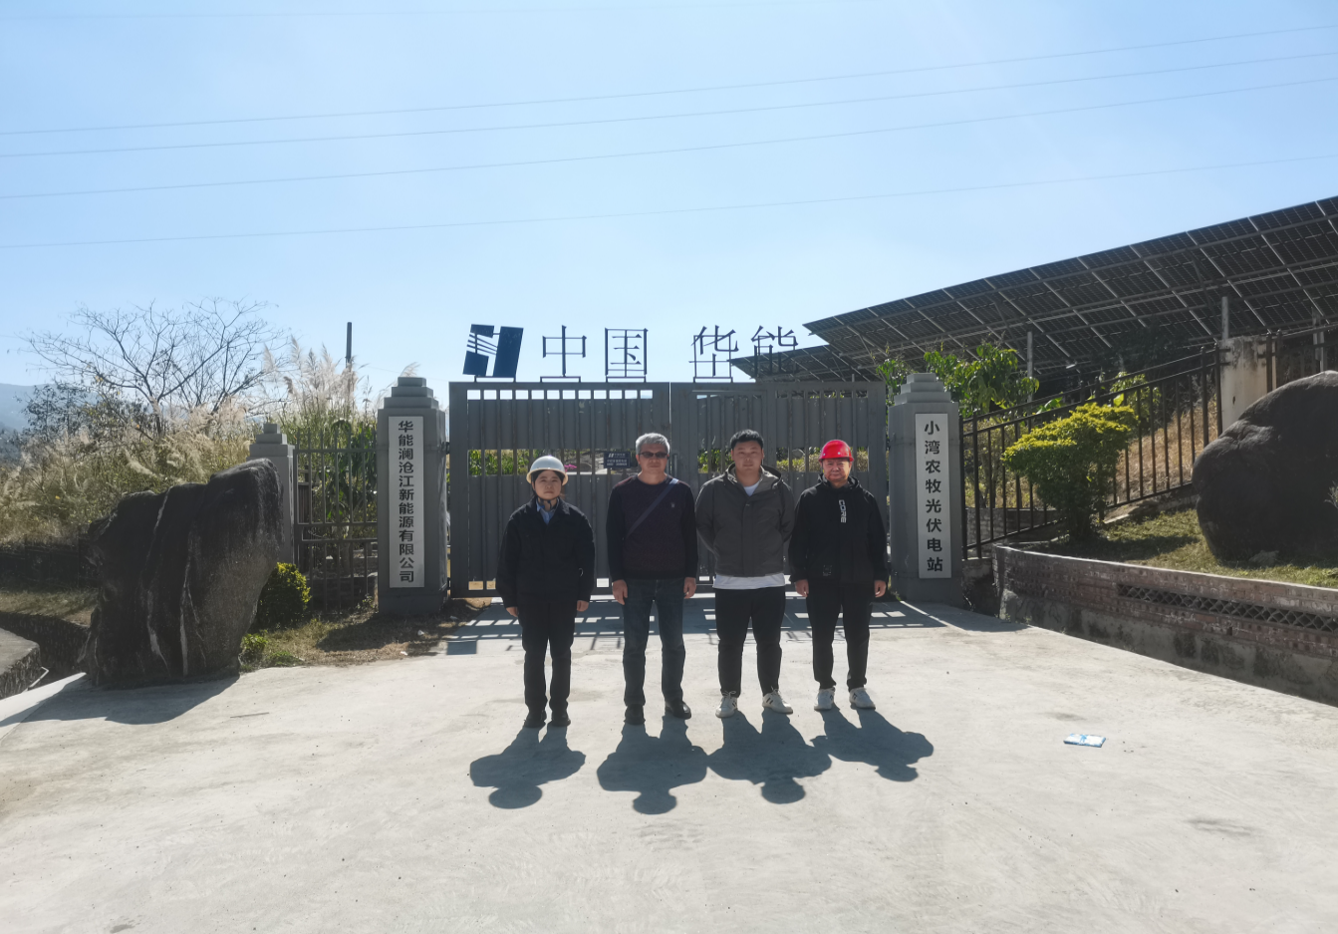
左一：评价师周忠菊 右一：评价师李毅雄
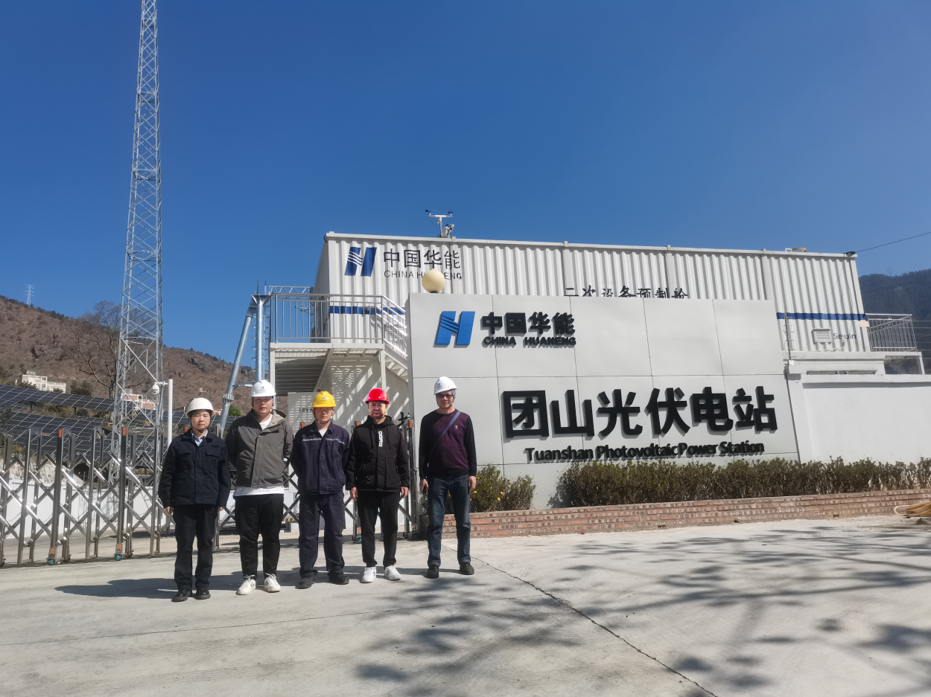
左一：评价师周忠菊 右二：评价师李毅雄

